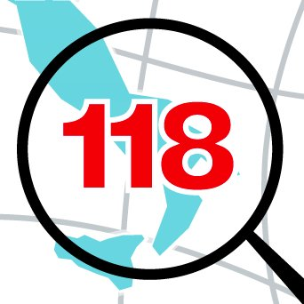

**Taranto, 7 aprile 2025**

**AVVISO proroga termini**

**Sono prorogati al 30 aprile 2025 i termini per la presentazione delle istanze relative all’ AVVISO ESPLORATIVO DEL MERCATO per la ricerca di un partner tecnico per la costituzione di un partenariato pubblico per la sperimentazi**one**, attuazione e sviluppo del progetto della SIS 118:**

**“SEUAM” “Sanitary Emergency Urban Air Mobility”.**

Le società e le associazioni che avessero già presentato istanza a seguito del precedente avviso verranno ricontattate a mezzo PEC dalla SIS 118 e non dovranno ripresentare domanda.

Le manifestazioni di interesse pervenute entro la prima scadenza verranno computate nel calcolo del numero complessivo di manifestazioni pervenute entro il nuovo termine, senza necessità di nuova presentazione.

Il rispetto della prima scadenza da parte degli operatori non attribuisce alcuna precedenza /priorità ai fini dell’individuazione degli operatori economici che saranno invitati a presentare l’offerta.

Resta invariata ogni altra condizione contenuta nell’Avviso pubblicato il 10 marzo 2025 Sarà ripubblicato l’Avviso contenente la nuova scadenza.

**Il Responsabile del Procedimento**

**Dott. Vincenzo Conte**

**Il Presidente della SIS 118**

**Mario Balzanelli**